

**回 覧**

令和７年度

市民の皆様へ

第３１回

リサちゃん

「クリーン船橋の日」

５月２５日（日）実施

**どなたでも参加いただける清掃イベントです。**

**街や道路に散乱する空ビン・空カンなどのごみを、みんなで拾い集め、私たちの街をきれいにしましょう。**

|  |
| --- |
| ○日　　時　　令和７年５月２５日（日）　午前９時 ～１１時  ※小雨決行（荒天時中止）  ○会　　場　　全市立小学校（ごみ回収車を配置し、集積所を設けます）    ○回収方法　　ご家庭にあるポリ袋等を用いて、家庭から各小学校までの道端に落ちているごみや空カン・空ビンなどを回収し、午前９時 ～１１時、会場内の集積所までお持ちください。学校で待機している作業員にお渡しください。 |

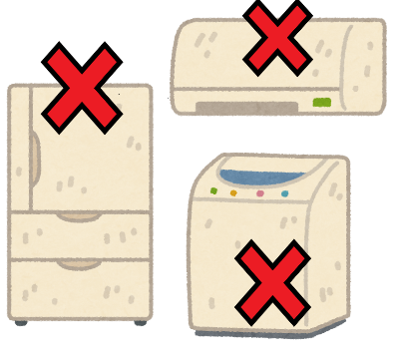**※集積所に持ち込みできないごみについて**

**○ご家庭にある粗大ごみや家電製品**

**○放置自転車**

**（警察が持ち主を照会中の可能性があるため）**

**※道路側溝の汚泥は、集積所では回収しません。**

**開庁日に、道路維持課（047-436-2618）へご連絡**

**をお願いいたします。**



****主　催　船橋市廃棄物減量等推進員・船橋市

協　賛　船橋市自治会連合協議会

問合せ　町会・自治会役員又は、

船橋市環境部クリーン推進課

ＴＥＬ ０４７－４３６－２４３４